周记10
电子资源门户
这个专题主要介绍了武汉大学的电子资源门户，通过学习，我们了解学校的门户系统基本组成模块由数据库检索、获取原文、电子期刊导航和我的收藏组成。通过实践使用，我们掌握了查找资料的不同方法和途径，这有利于我们以后迅速获取想要的信息资源。这次学习分小组进行，我们还比较与清华大学的电子资源门户进行了比较。清华的门户系统结构和武大的大致相同，使用方式也相似。主要区别是我们学校的数据库检索分为多途径查询、按类型浏览、快速检索集和按分类浏览，清华的分为执行检索、检索结果和检索历史。如截图所示：
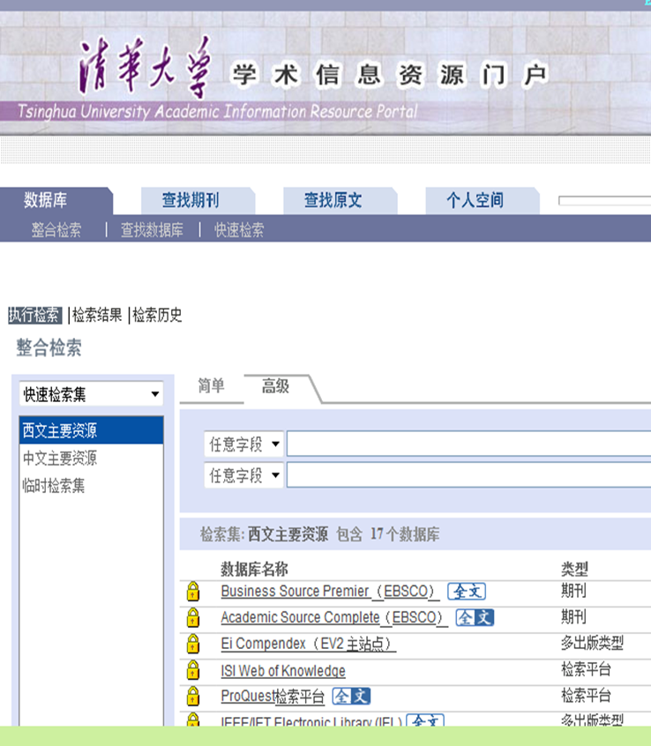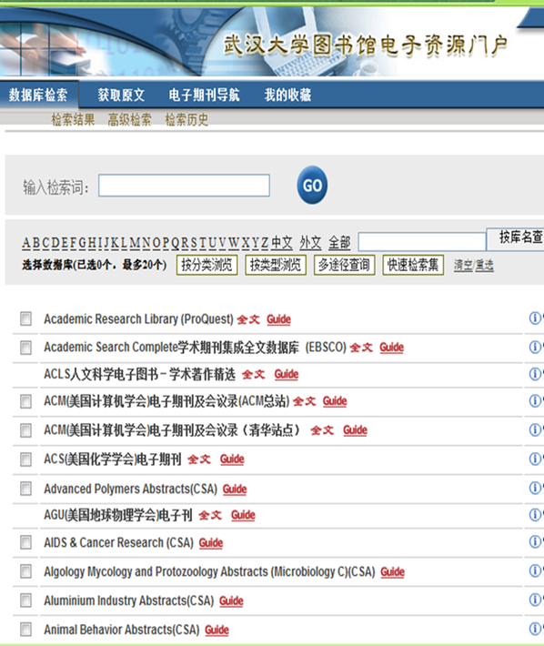
竞争情报
我主要负责竞争情报分析方法和工具以及竞争情报中外机构方面资料的收集。通过查找，我知道了竞争情报分析方法有比较分析法、定量分析法、动态分析法、历史分析法、逻辑推理分析法、数据库分析法、系统分析法、预测分析法和综合分析法。竞争情报分析工具有SWOT分析模型、波士顿矩阵分析模型、定标比超、多因素投资组合矩阵分析模型和核心竞争力分析模型。竞争情报中外组织机构我主要对比了美国、日本、瑞典和中国的机构。美国的主要由企业的情报部、政府情报部门和专门的情报公司三部分组成。日本的6个情报研究机构包括内阁情报调查室、公安调查厅、警察厅外事课、外务省国际情报局、防卫厅调查课、日本贸易振兴会。情报总部组织由５个部门构成。总本部和计划部是管理部门，即后方支援部门。实施部门有３个，即图像部、电波部和分析部。日本的三大体系为独立行政法人等非营利机构、以企业形式运营的综合研究所以及综合商社。中国情报的三个发展阶段为：第一阶段，竞争情报引入期（1982—1992）；第二阶段，竞争情报群体化研究（1994—2000）；第三阶段，竞争情报应用初期（2000至今）。我国情报发展的现状为：对于中国的企业来讲，只有少数的企业家认识到了信息咨询的价值,而多数企业甚至对竞争情报的概念还很陌生。 中国企业多数偏重于市场调查，而对信息的分析和策略研究做得很少。另一方面，中国的咨询公司多数也只能提供市场调查服务，虽然都声称能提供市场策略咨询甚至管理咨询，但我们至今也很少见到成功的案例。点子公司、形象设计曾风行一时。点子公司只是强调灵光一闪，而形象设计只是企业整体战略的一部分，且二者都不具有系统性。 从行业上讲，中国的汽车工业界对竞争情报的认识较高。在国外，特别是欧美诸国，整体来说，其信息技术产业和电信产业是应用情报的排头兵。而在国内这两个产业多数在从事简单的组装和分销，没有企业自己的研究开发，可以不去研究竞争对手的动向。由此看来，中国信息技术产业和电信产业中的多数企业，尚未进入良性循环轨道。因此，也就造成了对竞争情报认识的落后。 从地域分布来看，由于市场化的进程和企业结构的不同，南方企业对竞争情报的认识要普遍好于北方企业。

